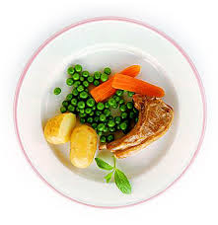
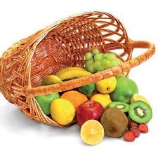
Ј е л о в н и к

за период: 19.10- 23.10. 2020
датум | Доручак | Ужина | Ручак
понедељак  19.10. | Намаз од сардине и павлаке, јогурт | Пита са сиром, чај | Пасуљ са поврћем, краставац салата, хлеб, крушка
уторак  20.10. | Свињска печеница, павлака, хлеб, какао | Пудинг | Панирани ослић, прилог кукуруз и шаргарепа, хлеб, јабука
среда  21.10. | Џем, путер, хлеб, млеко | Пројара са сиром, јогурт | Кромпир паприкаш са пилећим белим месом, краставац сал, хлеб, јабука
четвртак  22.10. | Намаз од сланине и крем сира, јогурт | Плазма кекс, лимунада | Парадајз чорба, мусака од карфиола, кисело млеко, хлеб, крушка
петак  23.10. | Попара са сиром, млеко | Колач са шаргарепом, чај са лимуном | Пуњене паприке, кисело млеко, хлеб, банана

енергетска вредност | беланчевине | масти | угљени  хидрати | минерали |  | витамини
 |  |  |  | Са | Fe | А | Б1 | Б2 | С | РР
4463,14 | 37,78 | 38,00 | 142,05 | 566,16 | 6,33 | 685,81 | 1,04 | 1,29 | 93,43 | 6,32

*установа задржава право промене јеловника из техничких разлога

нутрициониста установе

Војка Арсић, Марина Бошњак
ПРЕДШКОЛСКА УСТАНОВА ЧУКАРИЦА
Бр.2043 датум 12.10.2020.год.
БЕОГРАД, Пожешка број 28 Тел/факс: 3058-718;3058-717

